Лабораторная работа
Номер 2
Кобзев Д. К.
Содержание

1 Цель работы
Целью данной работы является знакомство с инструментом для измерения пропускной способности сети в режиме реального времени — iPerf3, а также получение навыков проведения интерактивного эксперимента по измерению пропускной способности моделируемой сети в среде Mininet.

2 Выполнение лабораторной работы
Запускаем виртуальную среду с Mininet. Из основной ОС подключаемся к виртуальной машине. После подключения к виртуальной машине mininet смотрим IP-адреса машины. Обновляем репозитории программного обеспечения на виртуальной машине (Рис. 1.1).
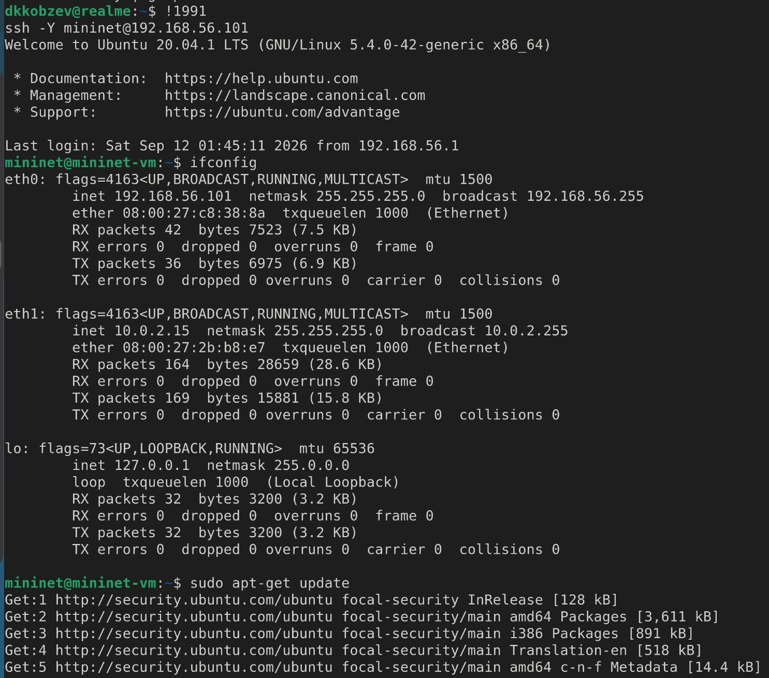
Установка необходимого программного обеспечения
Устанавливаем iperf3. Устанавливаем необходимое дополнительное программное обеспечение на виртуальную машину (Рис. 1.2).
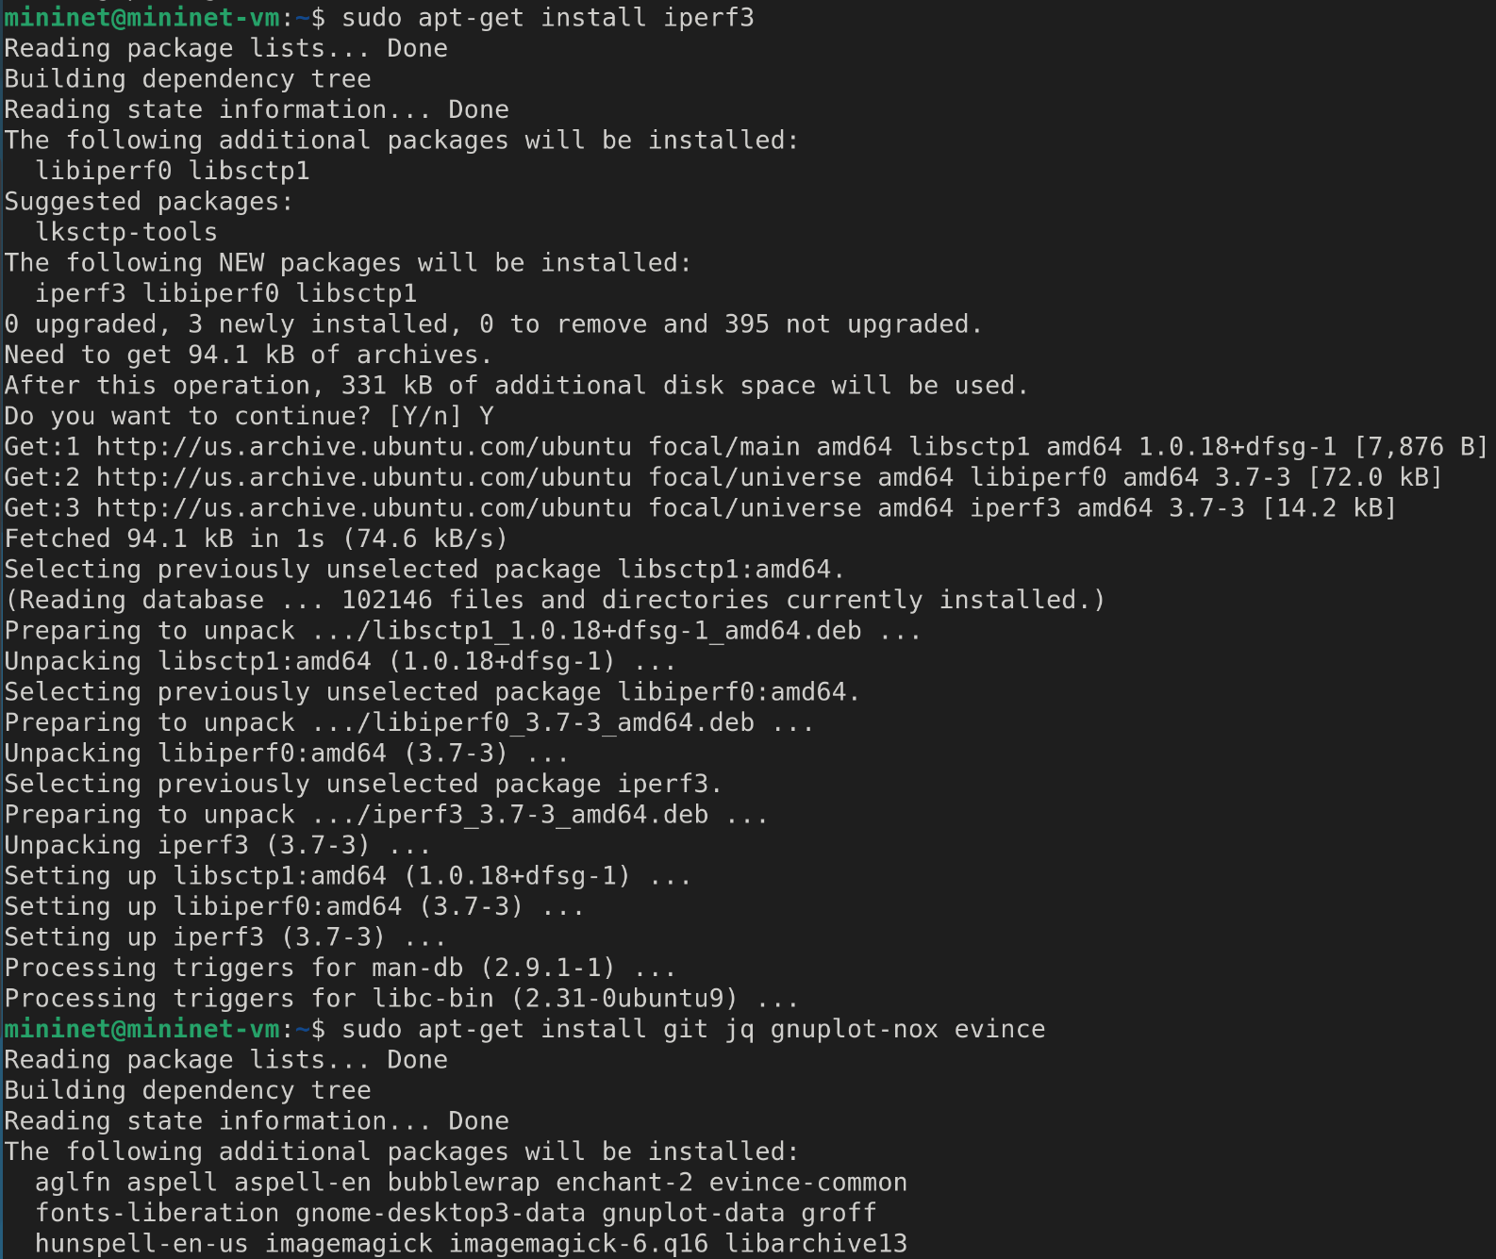
Установка необходимого программного обеспечения
Разворачиваем iperf3_plotter. Для этого переходим во временный каталог и скачиваем репозиторий, устанавливаем iperf3_plotter (Рис. 1.3).
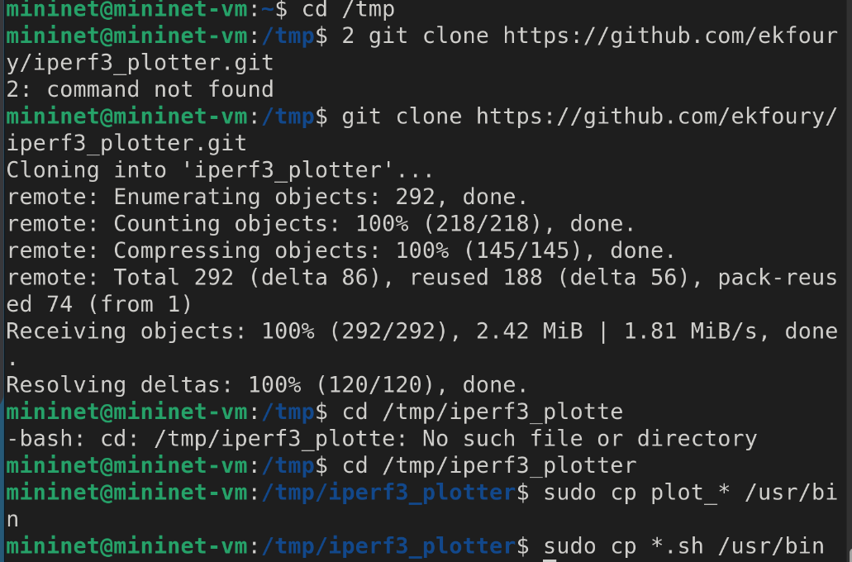
Установка необходимого программного обеспечения
Задаем простейшую топологию, состоящую из двух хостов и коммутатора с назначенной по умолчанию mininet сетью 10.0.0.0/8. В терминале виртуальной машины смотрим параметры запущенной в интерактивном режиме топологии (Рис. 1.4).
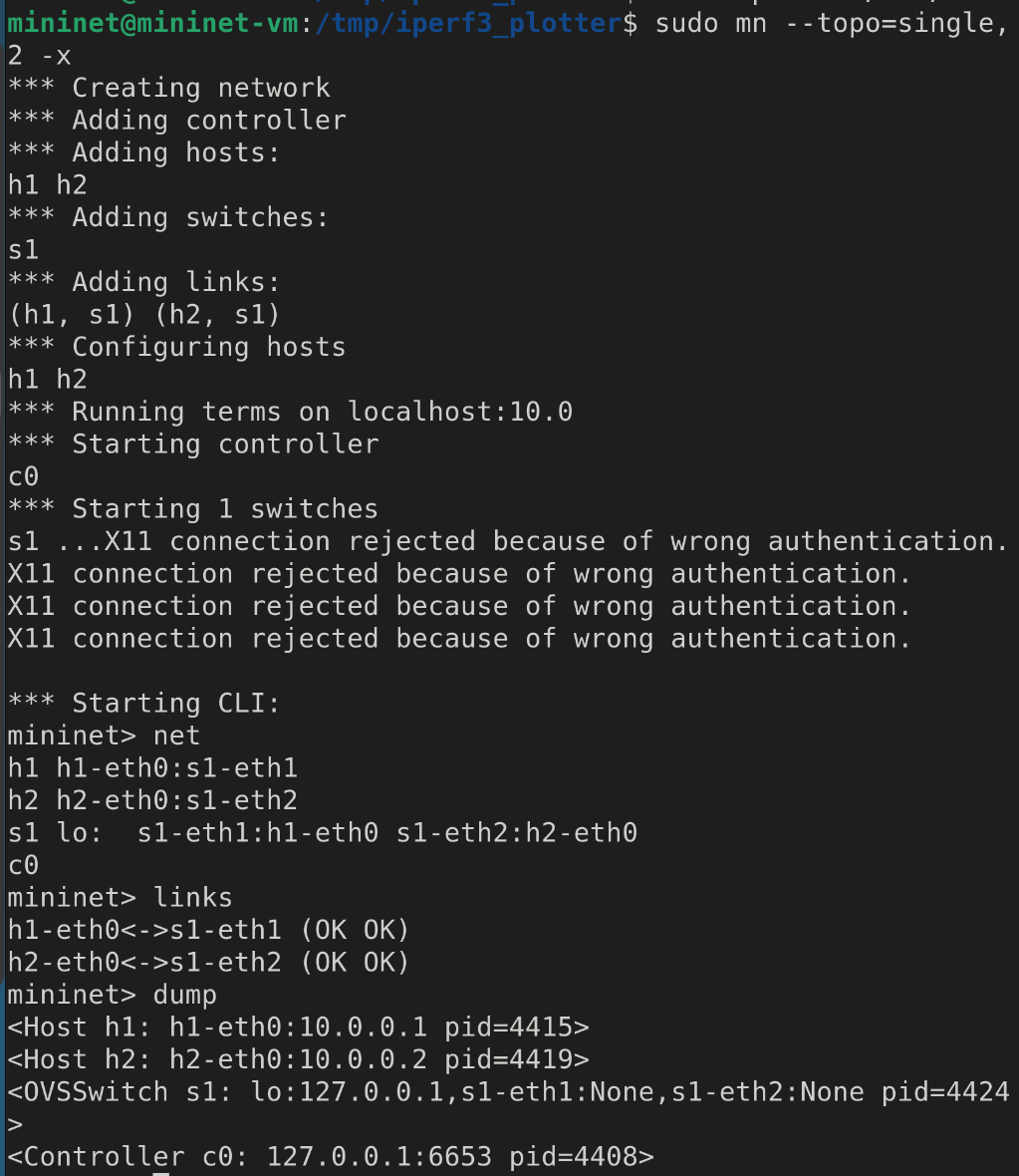
Интерактивные эксперименты
Проводим простейший интерактивный эксперимент по измерению пропускной способности с помощью iPerf3: В терминале h2 запускаем сервер iPerf3, в терминале хоста h1 запускаем клиент iPerf3 (Рис. 1.5).
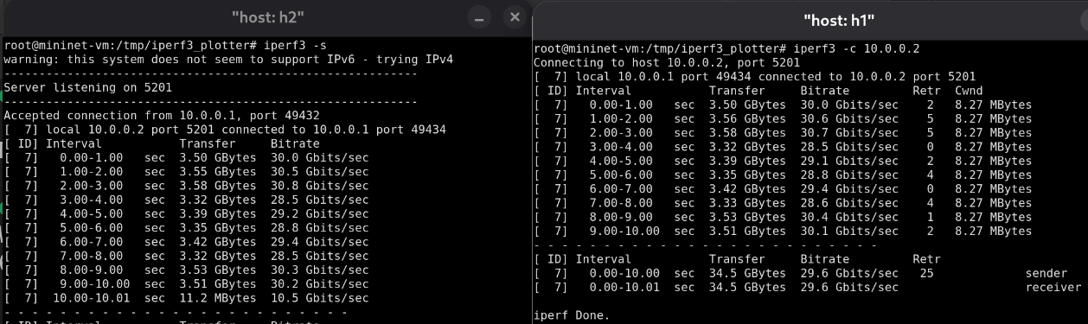
Интерактивные эксперименты
Проведим аналогичный эксперимент в интерфейсе mininet. Запускаем сервер iPerf3 на хосте h2. Запускаем клиент iPerf3 на хосте h1. Останавливаем серверный процесс(Рис. 1.6).
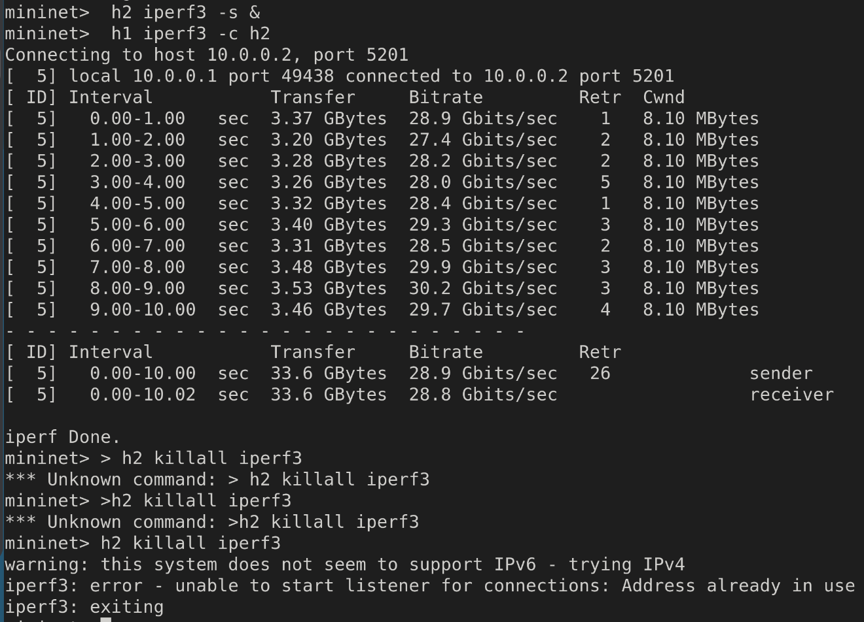
Интерактивные эксперименты
Для указания iPerf3 периода времени для передачи используем ключ -t. Настраиваем клиент iPerf3 для выполнения теста пропускной способности с 2-секундным интервалом времени отсчёта как на клиенте, так и на сервере. Используем опцию -i для установки интервала между отсчётами, измеряемого в секундах. Задаем на клиенте iPerf3 отправку определённого объёма данных. Используем опцию -n для установки количества байт для передачи (Рис. 1.7).
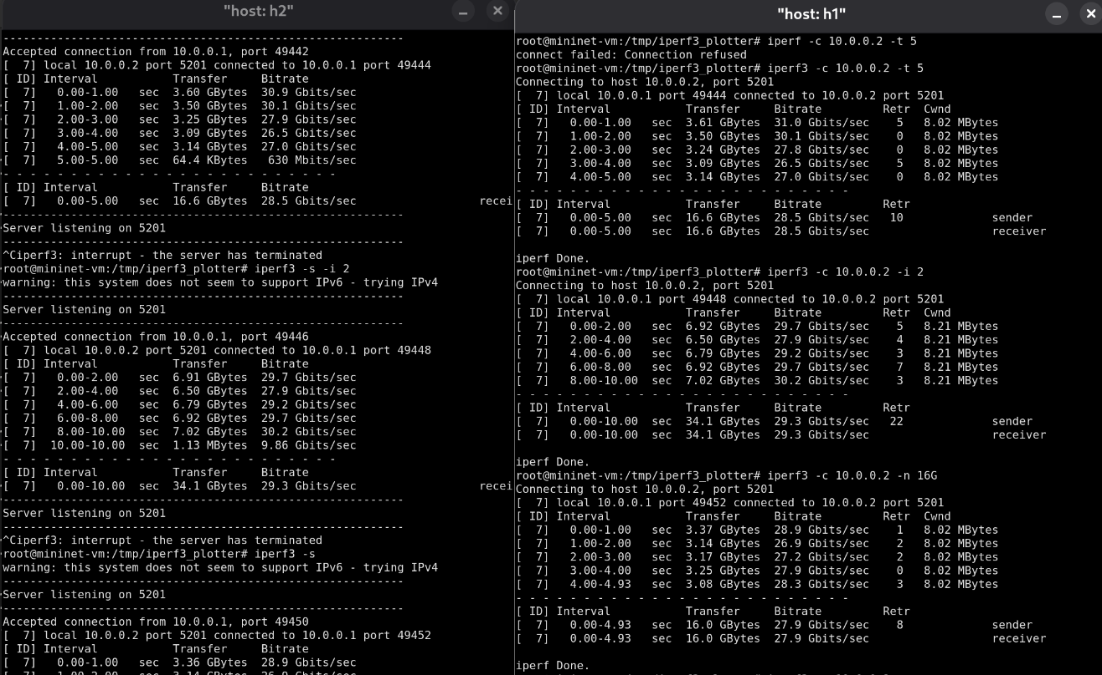
Интерактивные эксперименты
Изменяем в тесте измерения пропускной способности iPerf3 протокол передачи данных с TCP на UDP. Для изменения протокола используем опцию -u на стороне клиента iPerf3. В тесте измерения пропускной способности iPerf3 изменяем номер порта для отправки/получения пакетов или датаграмм через указанный порт. Используем для этого опцию -p. В тесте измерения пропускной способности iPerf3 задаем для сервера параметр обработки данных только от одного клиента с остановкой сервера по завершении теста. Для этого используем опцию -1 на сервере iPerf3. Экспортируем результаты теста измерения пропускной способности iPerf3 в файл JSON (Рис. 1.8).
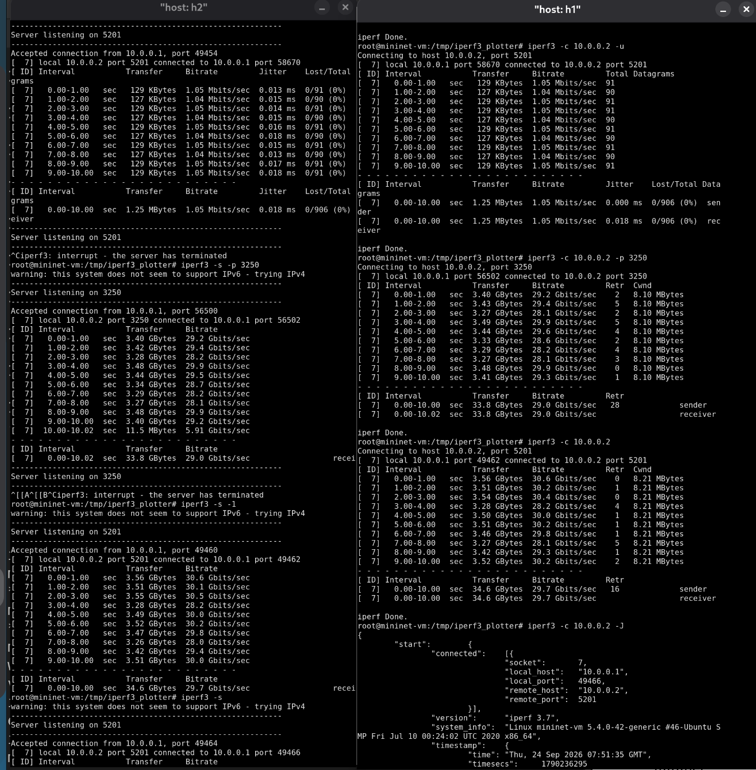
Интерактивные эксперименты
Экспортируем вывод результатов теста в файл, перенаправив стандартный вывод в файл. Убеждаемся, что файл iperf_results.json создан в указанном каталоге(Рис. 1.9).
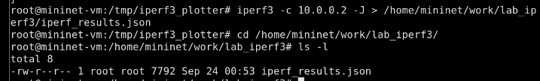
Интерактивные эксперименты
В виртуальной машине mininet исправляем права запуска X-соединения. В виртуальной машине mininet переходим в каталог для работы над проектом, проверяем и при корректируем права доступа к файлу JSON. Генерируем выходные данные для файла JSON iPerf3. Убеждаемся, что файлы с данными и графиками сформировались (Рис. 1.10).
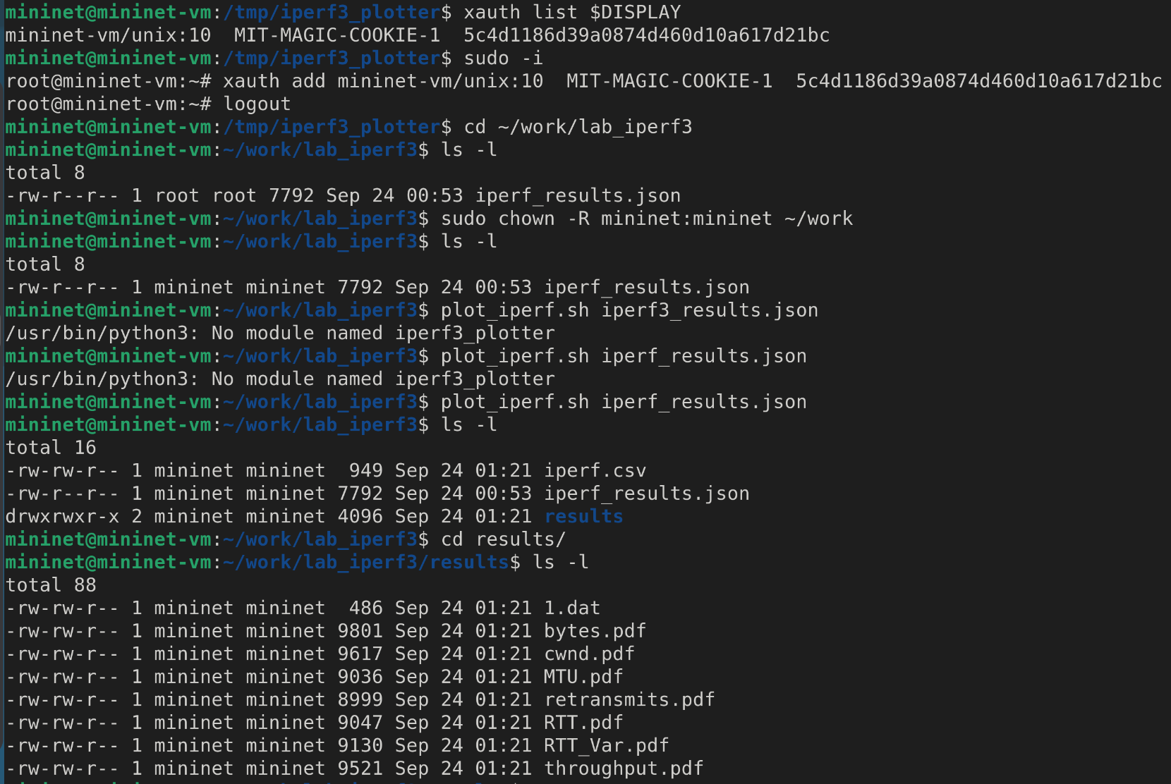
Интерактивные эксперименты

3 Выводы
В результате выполнения лабораторной работы я был знакомлен с инструментом для измерения пропускной способности сети в режиме реального времени — iPerf3, а также получил навыки проведения интерактивного эксперимента по измерению пропускной способности моделируемой сети в среде Mininet.

Список литературы

